**El presente artículo ha sido aprobado para su publicación, luego de surtir la revisión por pares. Actualmente se encuentra en proceso de diagramación.**

**Recibido: 15-04-2022**

**Aceptado: 07-06-2022**

**Publicado: 10-11-2022**

**10.52143/2346139X.1067**

Estudio del potencial de microgeneración eólica en entornos urbanos (Estudio de caso: Bogotá y Riohacha)

***Resumen*—La generación de la energía eléctrica por recursos no renovables es causante de un gran porcentaje de las emisiones de gases de efecto invernadero, es por ello que se busca sustituir la matriz energética por fuentes no convencionales de energía renovable (FNCER), sin embargo algunos de estos recursos energéticos dependen de modelos estocásticos como es el caso de la energía eólica que depende de la velocidad, dirección del viento y densidad del aire. Este paper evalúa el potencial de generación de energía eléctrica en dos ciudades del país, Bogotá D.C. y Riohacha, esto a partir de datos obtenidos de las estaciones meteorológicas de la Red de Monitoreo de Calidad del Aire de Bogotá - RMCAB y del IDEAM. Se analiza a partir de la distribución probalistica de los datos la microgeneración eólica por medio de curvas de aerogeneradores de baja velocidad, obteniendo un mayor potencial en Riohacha ciudad costera de Colombia.**

***Palabras claves*—Potencial de generación, Distribución de probabilidad, Microgeneración eólica, Generación dis- tribuida .**

1. Introducción

Se estima que la demanda de generación de energía eléctrica aumente entre 91000 GWh y 95000 GWh en Colombia en los próximos 10 años [1], con una capacidad instalada de 17.3 GW de los cuales el 33 % son generados por combustibles fósiles y sumado a la necesidad mundial de generación de energía limpia para mitigar el impacto ambiental debido a las emisiones de gases de efecto invernadero, es fundamental ahondar en la generación por Fuentes No Convencionales de Energía Renovable (FNCER) [2]. Así el gobierno Colombiano ha promovido el aprovechamiento de FNCER en el Sistema Interconectado Nacional de Colombia (SIN) por medio de la Ley 1715 de 2014, la cual regula la integración de las energías renovables no convencionales al Sistema Energético Nacional y la resolución 30 de la Comisión de Regulación de Energía y Gas, (CREG) que regula las actividades de autogeneración a pequeña escala y de generación distribuida en el SIN dando incentivos normativos para este tipo de proyectos [3]; desde sistemas a gran escala como el parque eólico Jepirachi en la guajira de 19.5 MW o el parque solar de Celsia Yumbo en el Valle del Cauca de 9.8 MW a sistemas de generación

distribuida y microgeneración menor o igual a 0.1 MW y autogeneración a pequeña escala AGPE menor o igual a 1 MW. Uno de los grandes problemas de la generación por FNCER es su volatilidad especialmente con la energía solar y eólica, se estima que para la microgeneración eólica es posible generar hasta 10 kW para velocidades del viento entre 5 m/s y 10 m/s [4].

Las corrientes de viento surgen de la diferencia de temperatura y presión entre distintos lugares geográficos; estos cambios de temperaturas y presión son dados por la incidencia de radiación solar en la superficie, su diferencia de altura con respecto al mar y la vegetación que se presenta en el lugar [5]. Las hélices que se encuentran en los aerogeneradores aprovechan estas corrientes viento para ser impulsadas y por medio de un acople mecánico girar el rotor del generador transformando la energía cinética del viento a energía eléctrica, de esta forma a partir del estudio del comportamiento climatológico de un lugar geográfico es posible evaluar el potencial de generación de energía eléctrica por medio del viento [6].

La analítica de datos es fundamental para procesos estocásticos, aplicarla conducirá a un desarrollo planificado de las energías renovables [7]; Esto es especialmente importante para la generación de energía eólica ya que permite comprender la volatilidad y la incertidumbre de las corrientes de aire intermitentes. Esto lleva a mejorar la planificación de proyectos eólicos y proporcionar estrategias de mercado [8,9], un claro ejemplo de esto son los diferentes estudios que se han realizado de evaluación de generación de electricidad por medio de energía eólica en el mundo, asistidos por medio de métodos de analítica de datos, obteniendo variables claves para la planificación y desarrollo de sistemas de micro generación distribuida en regiones de países como China, Emiratos Arabes Unidos, suiza y Reino Unido [10,11], explorando por medio de los perfiles de viento la potencia eléctrica con diferentes turbinas, así este potencial varia de acuerdo a las características de la región de estudio y plantea un escenario económico diferente [12,13], en Colombia se han desarrollado estudios del potencial de generación

eólica en las regiones Andina y Caribe [14,15], para la ciudad de Bogotá D.C. se tienen estudios tanto del potencial de generación eólica como de generación por microturbinas [16,17], explorando campos de estudio para la micro generación eólica en el país.

1. Descripción de los lugares de estudio

Colombia es un país ubicado en el extremo noroc- cidental de América del sur, tiene un área continental de 1.141.748 k*m*2 más un área marítima de 928.660 k*m*2 . Este es cortado por la cordillera de los andes desde el costado suroccidente hasta el costado nororiente lo cual le da una gran variabilidad climática, en el sur se encuentra la selva del amazonas y cuenta con costas sobre el océano pacifico y atlántico. El país se divide en 6 regiones naturales que se caracterizan por tener similitudes geográficas, y tiene 5 pisos térmicos; piso térmico cálido: desde los 0m hasta los 1000m,

84°0'0"W

84°0'0"W

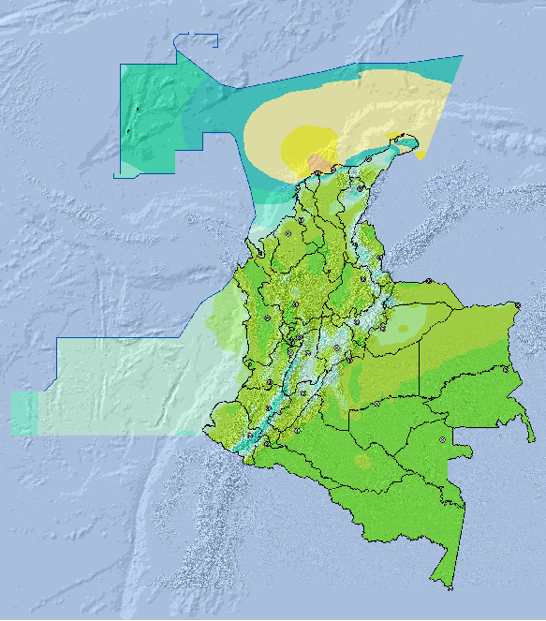

MAR CARIBE

**San Andrés, Providencia y Santa Catalina**

**La Guajira**

**AtlánticoMagdalena**

**Cesar**

Panamá

**Sucre Bolívar**

**Córdoba**

**Norte de Santander**

Venezuela

**Antioquia**

**Santander**

**Arauca**

OCÉANO PÁCIFICO

**Chocó**

**Boyacá**

**Casanare**

**Caldas**

**Risaralda Cundinamarca Quindío**

**Vichada**

**Tolima**

**Valle del Cauca**

Colombia

**Meta**

**Guainía**

**Huila**

**Cauca**

**Guaviare**

**Nariño**

**Caquetá**

**Vaupés**

**Putumayo**

Ecuador

Brasil

**Amazonas**

Perú

*© Prohibida la Reproducción total o parcial sin autozación expresa del IDEAM*

3°0'0"S

0°0'0"

3°0'0"N

6°0'0"N

9°0'0"N

12°0'0"N

15°0'0"N

|  |  |  |
| --- | --- | --- |
| **L**  **e**  **y Leyenda Convenciones o e**  **n**  **INSTITUTO DE HIDROLOGÍA, METEOROLOGÍA d**  **Y ESTUDIOS AMBIENTALES - IDEAM a** 0 - 4 10 - 11 !O Ciudades Principales **a** | | **L Información de Referencia**  PROYECCIÓN Conforme de Gauss  **c** DATÚM MAGNA - SIRGAS  ORIGEN DE LA ZONA BOGOTÁ  COORDENADAS GEOGRÁFICAS 4° 35' 46,3215'' Lat.Norte  **l** 77° 04' 39,0285'' Long.Oeste  **i** COORDENADAS PLANAS 1'000.000 metros Norte  1'000.000 metros Este  **z Escala Colombia:** 1:12.000.000  **a Escala San Andrés y Providencia:** 1:12.000.000  **c Fuente: Grupo de Modelamiento de Tiempo y Clima Subdirección de Meteorología - IDEAM**  **i Cartográfia Básica IGAC**  **ó** Elaborado Por: Julieta Serna Cuenca Geógrafa MSc. Meteorología  **n** *© Prohibida la Reproducción total o parcial sin autozación expresa del Ideam* |
| **y**  **VELOCIDAD PROMEDIO DEL VIENTO C**  **o**  **A 10 METROS DE ALTURA n**  **(m/s) v**  **e n**  **c**  **ANUAL i**  **o n e**  **REPÚBLICA DE COLOMBIA s**  **2015** | 1. - 5 11 - 12 **Límites** 2. - 6 12 - 13 3. - 7 13 - 14 Límite Departamental 4. - 8 14 - 15 Límite Internacional 5. - 9 >15 Límite Marítimo 6. - 10 |

81°0'0"W

81°0'0"W



78°0'0"W

78°0'0"W

75°0'0"W

75°0'0"W

72°0'0"W

72°0'0"W

69°0'0"W

69°0'0"W

3°0'0"S

0°0'0"

3°0'0"N

6°0'0"N

9°0'0"N

12°0'0"N

15°0'0"N

temperatura superior a 23 *◦*C, cubriendo el 65 % de la extensión del país. Piso térmico templado: desde los 1000m hasta los 2000m, temperatura entre 17 y 23 *◦*C el cual corresponde al 33 % del país. Piso térmico frío: desde los 2000m hasta los 3000m, temperatura 12 a 18

* C. Piso térmico páramo: desde 3000m hasta los 4200m,

temperaturas inferiores a 12 *◦*C Nieves perpetuas: desde los 4200m, zonas y picos nevados, menos de 0 *◦*C, estos cubren el 3 % del territorio nacional. Debido al gran potencial de generación eólica que se tiene en diferentes regiones del país, se plantea por medio de la subasta de Cargo por Confiabilidad tener una capacidad efectiva neta adicional para el sistema en el 2022-2023 de 1160 MW eólicos, de los cuales el SIN cuenta en 2019 con

18.42 MW, en la tabla 1 se muestra según el estudio de Integración de Energías Renovables UPME 2015 las regiones con mayor potencial de generación de energía eólica.

TABLA I

Potenciales para Diferentes Regiones del País.

|  |  |
| --- | --- |
| **Área** | **Potencial eólico**  **(MW de capacidad instalable)** |
| Costa Norte | 20.000 |
| Santanderes | 5.000 |
| Boyacá | 1.000 |
| Risaralda - Tolima | 1.000 |
| Huila | 2.000 |
| Valle del Cauca | 500 |

Fig. 1. Mapa de velocidades del viento del IDEAM

A partir de diferentes estaciones meteorológicas en el país se puede observar el promedio de velocidades del viento a 10 metros en el mapa del IDEAM de la figura 1, el cual indica velocidades altas para los colores naranja a azul oscuro y velocidades bajas para el resto de colores [18], la costa Caribe y la cadena montañosa de la cordillera son las regiones con mayor potencial del país.

Las dos estaciones meteorologicas objeto del estudio se encuentran en la ciudad de Bogotá y Riohacha. Bogotá se encuentra en el altiplano cundiboyacense en una llanura de altura promedio de 2630 msnm cuenta con una zona montañosa con bosques y paramos ubicada en la parte oriental de la ciudad cuya altura varia entre 2400 a 3250 msnm, tiene una temperatura media de 13 *◦*C que oscila entre 5 y 17 *◦*C dependiendo de la temporada.

Riohacha es la capital del departamento con mayor potencial de generación eólica del país, la Guajira. Esta ubicado en la costa del mar Caribe en el delta del río Rancheria su altura varia desde el nivel del mar hasta los 3800 m en el nacimiento del río Ranchería, en la Sierra Nevada de Santa Marta. Tiene un área de 3.084,45 k*m*2 y un temperatura media anual de 28 *◦*C y varia entre 21 y 30 *◦*C

1. Análisis de datos meteorológicos

*III-A. Estaciones meteorológicas*

los datos para realizar el análisis fueron suministrados por las estaciones meteorológicas de la Red de Monitoreo de Calidad del Aire de Bogotá - RMCAB y del Instituto de estudios ambientales IDEAM estas suministran los datos de velocidad del viento y dirección por medio de anemometros, los tiempos de muestreo y

se encuentran los parámetros A y B de la función de probabilidad, como se requieren los parámetros k y c se remplaza siendo k=A y *c* = *e A m/s*.

*III-C. Potencial de generación*

*−B*

Si m es la masa del aire y V es la velocidad del viento, entonces la energía cinética disponible en el viento puede expresarse como en la ecuación (2).

condiciones de medición son:

*Ecintica* =

1 *mV* 2

2

(2)

Red de Monitoreo de Calidad del Aire de Bogo- tá - RMCAB: La ubicación de esta estación de medición se encuentra a 10 metros, los tiempos de muestreo son de 1 hora y varian desde el 01/01/2010 01:00 al 30/09/2019 17:00 para un total de 85435 muestras en un periodo de 9 años, los datos de velocidad del viento se encuentran en unidades de m/s y la dirección en grados.

Instituto de estudios ambientales IDEAM: se to- maron de la estación APTO. ALM. PADILLA ubicada a 30 m, se tiene un tiempo de muestreo de 10 minutos desde 28/11/2013 2:40 al 23/04/2015

Si *ρa* es la densidad del aire y “*v*” es el volumen de aire, entonces la masa de aire puede ser m = *ρa*V.

El volumen de aire significa el volumen de la parcela de aire disponible para un rotor. Una parcela de aire que interactúa con la turbina o la corriente de viento que puede ser aprovechada por la turbina con el rotor por unidad de tiempo tiene un área de sección transversal igual al área cubierta por las aspas de la turbina “A” y un espesor igual a la velocidad del viento. Por lo tanto, la potencia disponible en la corriente de viento se puede expresar como en la ecuación (3):

10:20 para un total de 60575 muestras en un periodo de 1 año y 5 meses, los datos de velocidad

1 3

*P* = 2 *ρaAV*

(3)

del viento se encuentran en unidades de m/s y la

dirección en grados.

*III-B. Distribución de probabilidad*

La función de densidad de probabilidad de la veloci- dad del viento es importante en muchas aplicaciones de energía eólica debido a su comportamiento estocástico. Una distribución de probabilidad es una función que describe la probabilidad de obtener los posibles valores que una variable aleatoria puede asumir; La distribución Weibull es un tipo de distribución de probabilidad que se usa ampliamente en las evaluaciones de recursos eólicos, esto debido a que se ajusta al comportamiento aleatorio del viento describiéndolo a largo plazo [19].

Para la construcción de la ecuación 1 se toma como punto de partida el histograma construido y luego se

Mediante el uso de datos de viento por hora, se puede calcular la densidad teórica de energía eólica [13]. Sin embargo, la velocidad del viento por hora muestra el promedio durante una hora; no significa que la velocidad del viento durante esa hora en particular sea la misma en todo momento. Eso indica que el resultado puede tener algún error. Un enfoque para calcular la densidad de energía eólica es usar la velocidad media mensual del viento para calcular la densidad de energía eólica durante un período de un mes y luego tomar el promedio de energía eólica durante un año. Si se usa la velocidad media anual del viento para calcular la densidad de energía eólica durante un año, entonces puede dar un valor diferente. Para tener una imagen clara y resumir los datos del viento, la densidad de energía eólica P se puede calcular como en la ecuación (4):

hallan los parámetros k y c, dónde las variables en la 1 3

ecuación (1) son:

 k: Factor de forma, que caracteriza la asimetría o sesgo de la función.

 c: Factor de escala (m/s), valor próximo a la velocidad media.

 v: Velocidad del viento (m/s) Relacionados entre sí de la siguiente manera:

*P* = 2 *ρafiVi* (4)

*III-D. Mirogeneración*

Los aerogeneradores se pueden clasificar en dos gru- pos de acuerdo a la posición de las turbinas respecto al generador del eje, si las turbinas de este se encuentran orientadas de forma vertical al generador este es de tur-

*C*(*v*) =

*k* *k* *k−*1

*e−*(*v\c*)

*k*

(1)

binas de eje vertical, si por el contrario se encuentran en forma horizontal estos serán aerogeneradores de turbinas

*c c* de eje horizontal facilitando la elección de acuerdo a sus

Por medio del método de los mínimos cuadrados es posible calcular los parámetros de la función Weibull,

ventajas y aplicación en generación. Las turbinas más utilizadas en el mercado actual es la turbina eólica de

eje horizontal debido a su versatilidad y eficiencia, estas turbinas suelen tener dos o tres palas que generalmente están hechas de un material compuesto como la fibra de vidrio. Las turbinas eólicas de eje vertical consisten en dos tipos: Savonius y Darrieus, la turbina Savonius puede reconocerse por su diseño en forma de "S"por su vista superior, consiste en dos o tres palas curvadas, se emplean mas en mediciones de la velocidad del viento. Las turbinas Darrieus que consisten en un eje vertical giratorio impulsado por palas de perfil aerodinámico curvadas, su principal ventaja es que no dependen de la dirección del viento [20].

La cantidad de energía que producirá una turbina de eje horizontal está determinada por el diámetro de su rotor. El diámetro del rotor define su "área barrida", o la cantidad de viento interceptada por la turbina.

Los fabricantes de aerogeneradores se encargan de suministrar la curva de potencia de sus modelos, esta indica la potencia que genera la turbina con una veloci- dad de viento determinada.

Para el análisis de la potencia generada con los perfi- les de viento de las dos ciudades se emplea la ecuación (5), que determina que la potencia media *Pm* sera igual a la potencia del aerogenerador *Pg* en función de la velocidad del viento v, por la función de frecuencias de la velocidad del viento *p*(*v*) [21].

*∞*

∫

*Pm* = *Pg*(*v*)*C*(*v*)*dv* (5)

0

1. Análisis de resultados

Con el fin de observar el potencial de generación y su posible comportamiento, se realizan tres análisis, en primer lugar la obtención de datos estadísticos de la velocidad y dirección del viento, en segundo lugar el ajuste de curva con una distribución Weibull y por ultimo se determina la densidad de energía eólica y la estimación de la posible generación de energía eléctrica.

*IV-A. Análisis estadístico*

De acuerdo a la disponibilidad de datos de cada una de las estaciones de medición, se realiza el análisis estadístico en periodos de 1 mes y anual del 2010 al 2019 para la ciudad de Bogotá y para Riohacha solamente en periodos de 1 mes durante el año del 2014. Se encuentran los valores promedio y de desviación estándar de la velocidad del viento agrupando los datos mensuales del año 2010, como se observa en la tabla 2 los primeros meses es donde se presenta una mayor velocidad del viento para este año en especifico. Al ana- lizar los datos agrupados mensualmente como se indica en la tabla 2, se observa que la media se mantiene entre meses indicando que la velocidad del viento aumento

para los meses del final de año y disminuyo para los meses del principio de año de 2010 a 2019.

TABLA II

Velocidad promedio y desviación estándar por mes del

2010 Y EL TOTAL DE TODOS LOS AÑOS

|  |  |  |  |  |
| --- | --- | --- | --- | --- |
| Mes | 2010 | | 2010-2019 | |
| Velocidad  media (m/s) | Desviación  estandar (m/s) | Velocidad  media (m/s) | Desviación  estandar (m/s) |
| Enero | 1,658 | 1,128 | 1,35 | 0,937 |
| Febrero | 1,775 | 0,996 | 1,345 | 0,933 |
| Marzo | 1,708 | 1,104 | 1,339 | 0,93 |
| Abril | 1,417 | 0,939 | 1,335 | 0,928 |
| Mayo | 1,505 | 0,936 | 1,333 | 0,927 |
| Junio | 1,477 | 0,913 | 1,331 | 0,927 |
| Julio | 1,362 | 0,832 | 1,341 | 0,934 |
| Agosto | 1,475 | 0,864 | 1,33 | 0,935 |
| Septiembre | 1,342 | 0,94 | 1,328 | 0,934 |
| Octubre | 1,394 | 0,904 | 1,336 | 0,931 |
| Noviembre | 1,243 | 0,891 | 1,334 | 0,931 |
| Diciembre | 1,303 | 0,974 | 1,335 | 0,932 |

Se realiza la estimación del promedio y desviación estándar de la velocidad del viento por año desde el 2010 al 2019, como se observa en la tabla 3 la velocidad media esta entre 1.175 m/s y 1.484 m/s.

TABLA III

Velocidad promedio y desviación estándar por año de la ciudad de Bogotá

|  |  |  |
| --- | --- | --- |
| Año | Velocidad media (m/s) | Desviación estándar (m/s) |
| 2010 | 1.475 | 0.979 |
| 2011 | 1.333 | 1.008 |
| 2012 | 1.380 | 0.933 |
| 2013 | 1.422 | 0.924 |
| 2014 | 1.426 | 0.922 |
| 2015 | 1.484 | 0.894 |
| 2016 | 1.239 | 0.903 |
| 2017 | 1.175 | 0.888 |
| 2018 | 1.202 | 0.888 |
| 2019 | 1.236 | 0.911 |

Posteriormente, se realiza un boxplot de la ciudad de Bogotá en periodos de 1 año como se muestra en la figura 2, este nos indica que existen valores atípicos por encima de los 4 m/s lo cual es beneficioso para la generación de electricidad por medio de energía eólica.

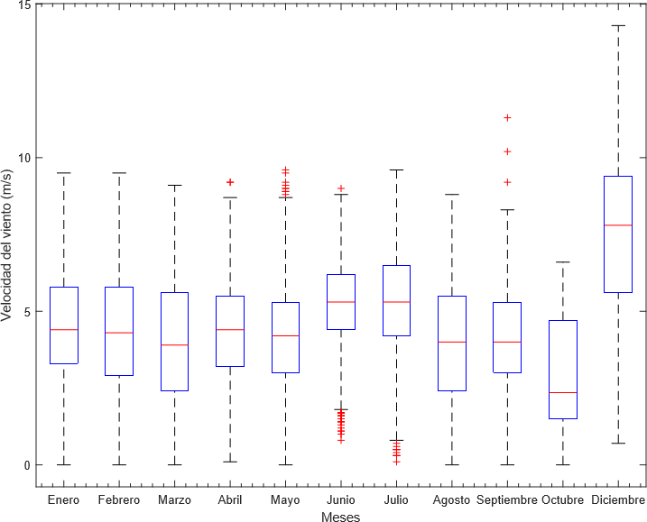

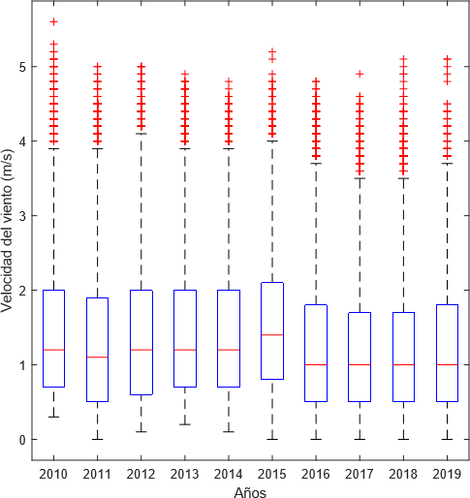Fig. 2. Boxplot datos por mes

Para el caso de la ciudad de Riohacha, se realiza la agrupación mensual de los datos para el año 2014 pero debido a la perdida de información no se cuenta con datos del mes de noviembre, la velocidad media se encuentra entre 2.93 m/s y 7.64 m/s como se observa en la tabla 4 siendo julio, junio y sobretodo diciembre los meses con mayor velocidad media.

TABLA IV

Velocidad media y desviación estándar por mes de la ciudad de Riohacha

|  |  |  |
| --- | --- | --- |
| Mes | Velocidad media (m/s) | Desviación estándar (m/s) |
| Enero | 4.42 | 1.70 |
| Febrero | 4.29 | 1.80 |
| Marzo | 4.01 | 1.92 |
| Abril | 4.35 | 1.63 |
| Mayo | 4.16 | 1.72 |
| Junio | 5.29 | 1.26 |
| Julio | 5.39 | 1.48 |
| Agosto | 3.94 | 1.90 |
| Septiembre | 4.10 | 1.56 |
| Octubre | 2.93 | 1.78 |
| Diciembre | 7.64 | 2.60 |

Por medio del boxplot de la figura 3, se observa la tendencia con una anomalía en diciembre superando los 7.5 m/s de velocidad media y con valores atípicos cercanos a 15 m/s, para el resto de meses la velocidad media supera los 2 m/s y tienen valores atípicos cercanos a 10 m/s, lo que plantea un escenario mas favorable para la ciudad de Riohacha.

Fig. 3. Boxplot datos por año

*IV-B. Análisis de probabilidad*

Para el análisis de probabilidad lo primero que se realiza es una agrupación de datos por medio de la regla de Sturges para determinar el numero de clases óptimo. Para la ciudad de Bogotá se obtienen 18 clases con intervalos de 0.32 m/s y para la ciudad de Riohacha 17 clases con intervalos de 0.98 m/s. Posterior a esto se realiza un histograma para ver el comportamiento de la probabilidad de la velocidad del viento para el total de datos de la ciudad de Bogotá y Riohacha como se observa en la figura 4.

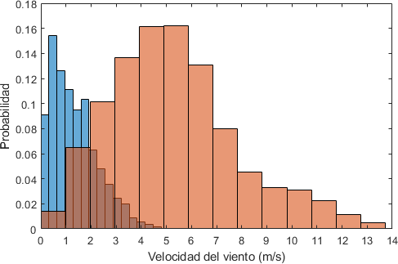

Fig. 4. Histograma del total de los datos Ciudad de Bogotá y Riohacha

Con el fin de desarrollar un análisis por periodos y encontrar los parámetros de la función de probabilidad Weibull se agrupan los datos de acuerdo al numero de muestras en los intervalos previamente definidos en cada una de las ciudades, para Bogotá se realiza una agru- pación anual con un promedio de 8000 muestras para 13 clases y para Riohacha una agrupación mensual de 4400 muestras para 14 clases; En la Figura 5 se muestra el ajuste de la curva de la función de probabilidad junto

con el histograma para la ciudad de Bogotá en el año 2010.

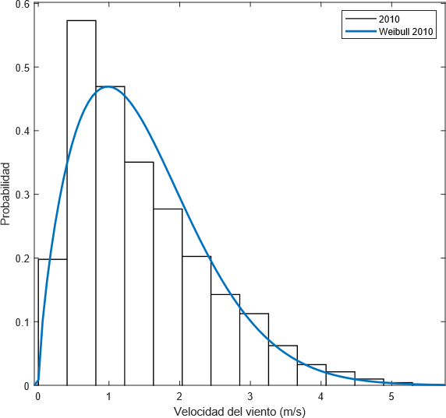

Fig. 5. Histograma con PDF Weibull para la ciudad de Bogotá

Este proceso se aplica para todos los años obteniendo los coeficientes mostrados en la tabla 5 a partir de la ecuación (1) , en la figura 6 se observan las funciones de probabilidad para 4 periodos, variando desde el 2010 con una curva con mayor probabilidad de tener eventos de vientos fuertes, 2011 con una probabilidad mas inclinada a eventos de vientos con menor velocidad y con dos funciones de comportamiento intermedio de los periodos 2012 y 2017.

TABLA V

Parametros de la función Weibull para Bogotá

|  |  |  |  |  |
| --- | --- | --- | --- | --- |
| Año | A | B | K | C |
| 2010 | 1.66 | 1.70 | 1.66 | 0.36 |
| 2011 | 1.40 | 1.32 | 1.40 | 0.39 |
| 2012 | 1.54 | 1.58 | 1.54 | 0.36 |
| 2013 | 1.59 | 1.62 | 1.59 | 0.36 |
| 2014 | 1.60 | 1.67 | 1.60 | 0.35 |
| 2015 | 1.67 | 1.72 | 1.67 | 0.36 |
| 2016 | 1.36 | 1.40 | 1.36 | 0.36 |
| 2017 | 1.29 | 1.38 | 1.29 | 0.34 |
| 2018 | 1.33 | 1.46 | 1.33 | 0.33 |
| 2019 | 1.37 | 1.50 | 1.37 | 0.34 |

Por medio de los datos es posible construir las funcio- nes de probabilidad de la ciudad de Bogotá para realizar pronósticos del comportamiento del viento, para este caso particular el comportamiento de las velocidades del viento son muy similares para los 10 años de evaluación.

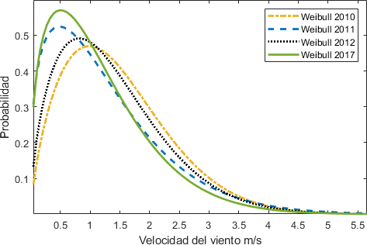

Fig. 6. Funciones PDF Weibull para distintos periodos de a ciudad de Bogotá

En la figura 7 se muestra el ajuste de la curva de la función de probabilidad junto con el histograma para la ciudad de Riohacha en el mes de enero, en este se observa como la función se acopla al histograma de forma precisa, esta función permite evaluar el grado de probabilidad que puede tener los eventos en el mes de enero, lo que nos permite realizar predicciones acerca del comportamiento de la velocidad del viento en ese mes, su curva de probabilidad se centra en 4.5 m/s siendo esta la velocidad promedio del perfil de viento para el mes de enero. Se obtiene una probabilidad mayor a 0.1 para eventos ubicados entre 2 m/s y 7 m/s, las cuales son velocidades estándares de funcionamiento de aerogeneradores de baja velocidad.

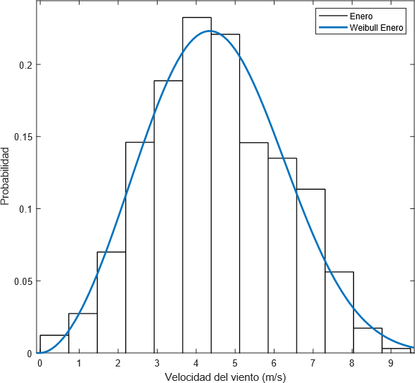

Fig. 7. Histograma con PDF Weibull para la ciudad de Riohacha

Este proceso se aplica para todos los años obteniendo los coeficientes mostrados en Tabla 6 a partir de la ecuación (1), en el caso de los parámetros encontrados para la ciudad de Riohacha se obtiene una variación mas significativa en sus valores, se encuentra que entre mayor

es el para metro k el pico de la función de probabilidad estará mas cerca a altas velocidades del viento.

288

*ρ* = 1*,*225

*e−*(  *h* ) (6)

TABLA VI

Parámetros de la función Weibull para Riohacha

|  |  |  |  |  |
| --- | --- | --- | --- | --- |
| Mes | A | B | K | C |
| Enero | 5.05 | 2.86 | 5.05 | 0.57 |
| Febrero | 4.83 | 2.58 | 4.83 | 0.59 |
| Marzo | 4.59 | 2.24 | 4.59 | 0.61 |
| Abril | 4.87 | 2.99 | 4.87 | 0.54 |
| Mayo | 4.69 | 2.72 | 4.69 | 0.56 |
| Junio | 5.05 | 2.86 | 5.05 | 0.57 |
| Julio | 5.82 | 3.83 | 5.82 | 0.52 |
| Agosto | 4.51 | 2.25 | 4.51 | 0.61 |
| Septiembre | 4.59 | 2.85 | 4.59 | 0.54 |
| Octubre | 3.28 | 1.67 | 3.28 | 0.60 |
| Diciembre | 8.52 | 3.24 | 8.52 | 0.68 |

En la figura 8 se observan las funciones de proba- bilidad para 5 periodos, variando desde diciembre con una curva con mayor probabilidad de tener eventos ve- locidades de viento altas, octubre con una probabilidad mas inclinada a eventos de vientos con menor velocidad y con tres funciones de comportamiento intermedio de los periodos Agosto, Enero y julio.

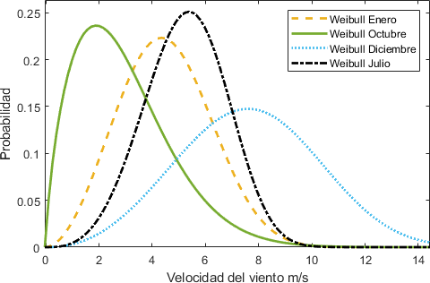

Fig. 8. Funciones PDF Weibull para distintos periodos de la ciudad de Riohacha

*IV-C. Análisis de densidad de energía eólica y estima- ción de energía*

Para el análisis de la densidad de energía eólica se realiza el análisis por medio de todos los datos obtenidos de las estaciones meteorológicas de la ciudad de Bogotá en 10 años y de la ciudad de Riohacha en 1 año, para esto se aplica la ecuación (4), para determinar la densidad del aire se utiliza la ecuación (6) [22] con los datos indicados en el tabla 7, para facilitar los cálculos se utiliza la temperatura media de las ciudades y la altura media, sin embargo esta densidad también varia con el tiempo, entre mayor temperatura va a ser mayor la densidad del aire, aumentando así la densidad de potencia del viento.

8435

*T* + 273

TABLA VII

Parámetros del aire

|  |  |  |  |
| --- | --- | --- | --- |
| Ciudad | Temperatura  (*◦*C) | Altura  (m.s.n.m.) | Densidad del aire  (kg/m3) |
| Bogotá | 13 | 2630 | 0.9031 |
| Riohacha | 28 | 1100 | 1.028 |

A partir de los datos obtenidos se aplica la ecuación

(4) con las frecuencias de las velocidades del viento del acumulado de datos de la ciudad de Bogotá obteniendo la densidad de potencia para cada uno de los eventos, se observa que a partir de la velocidad del viento de 1 m/s empieza a ser significativa la densidad de potencia del viento, hasta la velocidad de 5 m/s, cabe resaltar que este análisis se realiza con un tiempo de muestreo de 1 hora para los datos de 10 años por lo que para realizar un análisis mas detallado se deben separar los datos año a año.

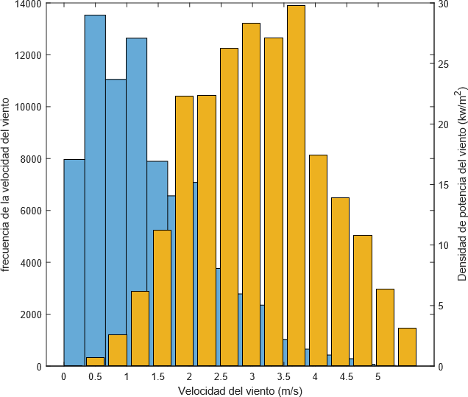

Fig. 9. Frecuencia de la velocidad del viento vs densidad de potencia del viento del acumulado de datos de Bogotá

En la figura 9 se observa que la mayor densidad de potencia se da para las velocidades entre 2 m/s y 4 m/s, esto es importante a la hora de escoger el aerogenerador ya que las características dan especificaciones como la velocidad mínima de generación de energía eléctrica y la velocidad óptima de generación. La ubicación del aerogenerador también es fundamental para optimizar la generación de energía eléctrica, por esto se gráfica en la figura 13 el total de datos de la dirección del viento, con el fin de evaluar su comportamiento.

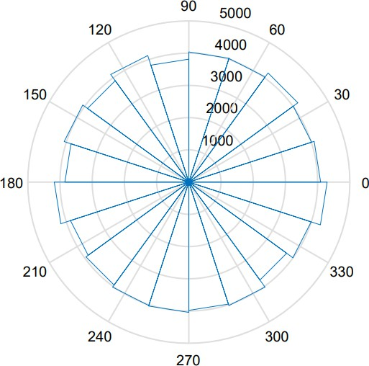

Fig. 10. Rosa de los vientos de la ciudad de Bogotá

Se observa que la dirección es muy variable, no existe un grado de dirección predilecta, sin embargo hay un poco mas de frecuencia en grados cercanos a 0 y 180 lo que puede ser un parámetro a la hora de implementar un aerogenerador.

El mismo procedimiento de aplicar la ecuación (4) se realiza para la ciudad de Riohacha con los parámetros encontrados para esta ciudad, obteniendo la densidad de potencia para cada uno de los eventos, se observa en la figura 11 que a partir de la velocidad del viento junto con las frecuencias dadas por la estación de datos dan una densidad de potencia significativamente mayor que la ciudad de Bogotá, esto es de esperarse debido a que la densidad del aire es mayor, los eventos de viento tienen una mayor velocidad y el tiempo de muestreo es de 10 minutos a pesar de tener datos de 1 año y 5 meses aproximadamente. Los eventos mas significativos de densidad de potencia del viento se dan desde velocidades de 5 m/s hasta 13.75 m/s dando como resultado densidades por encima de los 400 kW/*m*2.

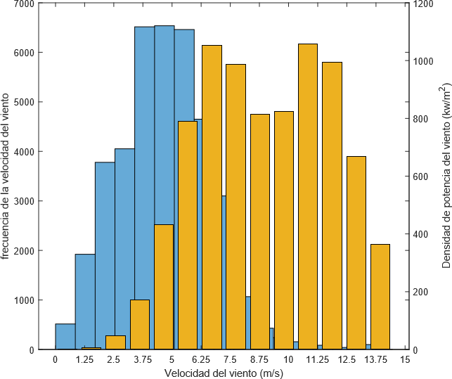

Fig. 11. Frecuencia de la velocidad del viento vs densidad de potencia del viento del acumulado de datos anuales de Riohacha

Posteriormente se grafican las direcciones obteniendo un porcentaje de frecuencia alto en direcciones cerca a

los 330 grados y 180 grados.

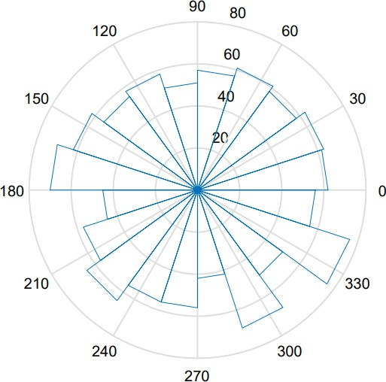

Fig. 12. Rosa de los vientos de la ciudad de Riohacha

*IV-D. Análisis de potencia con aerogeneradores de baja velocidad*

Para el análisis de la potencia inyectada por un aerogenerador con los perfiles de viento, se consultan dos referencias E30PRO Bornay y WINDSPOT 1.5, estos aerogeneradores se caracterizan por ser para micro generación y bajas velocidades de viento. Las curvas de potencia características de los aerogeneradores son extraídos de los datasheet proporcionados por los fabri- cantes, estas indican la relación de la potencia generada por la turbina con respecto a la velocidad del viento. Si bien las dos son turbinas para bajas velocidades la Turbina E30PRO se adopta mejor a los perfiles de viento de la ciudad de Bogotá debido a que tiene una velocidad de arranque menor alcanzando mayores potencias a velocidad entre 0 6.5 m/s, para el análisis de Riohacha se tiene un intervalo de probabilidad de 0 a 15 m/s, los datos nominales de los aerogeneradores se indican en la tabla 8.

TABLA VIII

Refrencias de aerogeneradores

|  |  |  |  |
| --- | --- | --- | --- |
| Aerogenerador | Viento de  arranque (m/s) | Velocidad  nominal (m/s) | Potencia  nominal |
| E30PRO | 2 | 11 | 1900 |
| WINDSPOT 1.5 | 3 | 12 | 1500 |

Con el fin de observar como se intersecan las curvas de probabilidad de los eventos del viento y la curva de potencia del aerogenerador se grafican en el mismo eje de las velocidades de viento como se muestra en la figura 13, entre mas área se encierra por las dos curvas mayor sera la potencia generada en ese preciso lugar y tiempo.

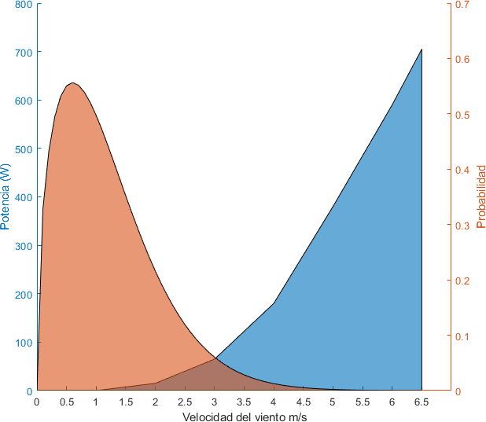

Fig. 13. Potencia del generador vs probabilidad de eventos de viento de Bogotá

Se observa una mayor área encerrada en la ciudad de riohacha en la figura 14 debido a que tiene una media de velocidad del viento mas elevada, la capacidad de generación de potencia aumentaría si el análisis se desarrollara con la turbina E30PRO.

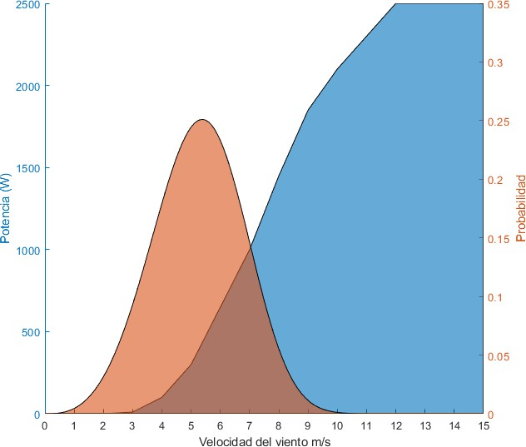

Fig. 14. Potencia del generador vs probabilidad de eventos de viento de riohacha

Para el análisis se toma 1 año para la ciudad de Bogotá y 1 mes para la ciudad de Riohacha por medio de la ecuación (5) de potencia media, se encuentra que la potencia media es de 113.2 w para la ciudad de Bogotá en el año 2018 y 4995 w para la ciudad de Riohacha en el mes de Julio. Se obtiene la curva de generación de potencia en un año para la ciudad de Bogotá a partir del numero de eventos ocurridos en total en el año 2018, esta nos indica que la media es tendiente a 3 m/s desplazada de la de velocidad del viento 2 m/s y su mayor pico es en 210 kW como lo muestra en la figura 15.

Para Riohacha se obtiene la curva de generación de potencia en un año a partir del numero de eventos

ocurridos en total en el mes de Julio, esta nos indica que la media de los datos es 6 m/s y su mayor pico es de 1230 kW como lo muestra en la figura 15.

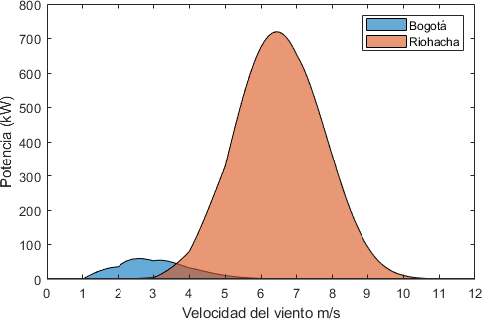

Fig. 15. Curva de potencia en el año 2010 den la ciudad de Bogotá y el mes de junio de la ciudad de Riohacha

1. Conclusiones

 A partir del ejercicio realizado se observa que ciudades costeras como Riohacha tienen un mayor potencial de generación eólica que ciudades que se encuentran rodeadas de cadenas montañosas como Bogotá, Bogotá cuenta con una velocidad promedio entre 1.3 m/s a 1.7 m/s por otro lado Riohacha tiene perfiles de viento con una media entre 4 m/s a 7.6 m/s siendo esto importante ya que en algunos periodos tendrá un mayor potencial de generación de energía eléctrica.

 La ciudad de Riohacha tiene su mayor intervalo de densidad de potencia del viento entre 6,12 m/s y 11,37 m/s el pico máximo se encuentra en los 1200 *kWh/m*2, para la ciudad de Bogotá su intervalo de mayor densidad de potencia del viento se encuentra entre 1,75 m/s y 4,25 m/s su pico máximo llega a 30 *kWh/m*2, siendo bastante mayor el potencial de la ciudad costera de Riohacha.

 Con los datos obtenidos se desarrollo el estudio de dos aerogeneradores de baja velocidad teniendo un mejor rendimiento el E30PRO para las velocidades de las dos ciudades escogidas, hay que tener en cuenta que la máxima potencia eólica que puede ser extraída de un aerogenerador teórico es de

59.3 % según el limite Betz y la del generador E30PRO es del 42 %.

Referencias

1. Unidad de Planeación Minero Energética. *Proyección Regional De Demanda De Energía Eléctrica Y Potencia Máxima En Colombia.* (2019).
2. Unidad de Planeación Minero Energética. *Plan Energético Nacional 2020-2050.*(2020). Retrieved from https://www1.upme.gov.co/Paginas/Plan-Energetico-Nacional- 2050.aspx
3. Unidad de Planeación Minero Energética. Ministerio de Minas y Energía.*Integración de las energías renovables no convencio- nales en Colombia Integración de las energías en Colombia*. Colombia. (2012).
4. Idriss, A. I., Ahmed, R. A., Omar, A. I., Said, R. K., Akin- ci, T. C. (2019). *Wind energy potential and micro-turbine performance analysis in Djibouti-city, Djibouti.* Engineering Science and Technology, an International Journal, (xxxx), 0–5. https://doi.org/10.1016/j.jestch.2019.06.004
5. Moragues, J., Rapallini, A. (2003). *Instituto Argen- tino de la Energía.* Energía Eólica, 22. Retrieved from <http://www.iae.org.ar/renovables/ren_eolica.pdf>
6. J.F. Manwell, J.G. McGowan, A.L. Rogers, (2002). *Wind Energy Explained Theory, Design and Application.* England: Wiley.
7. Acosta, J. L., Djokic´, S. Ž. (2010). *Assessment of renewable wind resources in UK urban areas*. Proceedings of the Medite- rranean Electrotechnical Conference - MELECON, 1439–1444. https://doi.org/10.1109/MELCON.2010.5476217
8. Benjamín, H. V. (2006). *Pago por potencia firme a centrales de generación Eólica.* Santiago de Chile, 53.
9. M. Sathyajith, *Wind Energy Fundamentals, Resource Analysis and Economics*. Netherlands: Springer, 2006
10. Lu, L., Sun, K. (2014). *power evaluation and utilization over a reference high-rise building in urban area.* Energy and Buildings, 68(PARTA), 339–350. https://doi.org/10.1016/j.enbuild.2013.09.029
11. Akour, S. N., Al-Heymari, M., Ahmed, T., Khalil, K. A. (2018). *Experimental and theoretical investigation of micro wind turbine for low wind speed regions.* Renewable Energy, 116, 215–223. https://doi.org/10.1016/j.renene.2017.09.076
12. Power, W. (2015). *and Time Series of Future Wind Power Production in Sweden.*
13. Gagliano, A., Patania, F., Capizzi, A., Nocera, F., Galesi, A. (2012). *A proposed methodology for estimating the performance of small wind turbines in urban areas. Smart Innovation, Systems and Technologies.* 12, 539–548. https://doi.org/10.1007/978-3- 642-27509-8_45
14. Cusaría, A., Quiroga, J. (2013). *Estudio del potencial de generación de energía eólica en la zona del páramo de Chonta- les, municipios de Paipa y Sotaquirá, departamento de Boyacá*. Revista Avances: Investigación En . . . , 10(2), 18–26. Retrieved from <http://revistaavances.co/objects/docs/Avances_Vol10_2/02->

Estudio del potencial de generacion de energia eolica.pdf

1. Siabato B., R. C. (2018). *Identificación de proyectos con potencial de generación de energía eólica como complemento a otras fuentes de generación eléctrica en el departamento de Boyacá.* 135. Retrieved from <http://bdigital.unal.edu.co/64252/3/1018424888.2018.pdf>
2. Cortes-pérez, D. M., Sierra-vargas, F. E., Arango-gómez, J.

E. (2016). *Evaluación , predicción y modelación del potencial eólico Assessment , forecasting and modeling of wind potential*. 19(3), 167–175.

1. Melorose, J., Perroy, R., Careas, S. (2015). *Análisis Aerodinámico De Una Microturbina Eólica.* Statewide Agricultural Land Use Baseline 2015, 1. https://doi.org/10.1017/CBO9781107415324.004
2. Garcia Arbelaez, C. (2015).*Atlas de viento y energía eólica De Colombia*.
3. E.C. Morgan, M. Lakner, R.M. Vogel, L.G. Blaise, *Probabi- lity distributions for offshore wind speeds*, J. Energy Convers. Manage. 52 (1) (2011) 15-26.
4. T.R. Ayodele, A.A. Jimoh, J.L. Munda, J.T. Agee, *Statistial analysis of wind speed and wind power potential of Port Elizabeth using Weibull parameters*, J. Energy Suthern Africa 23 (2) (2012) 30-38.
5. Irshad, W., Goh, K., Kubie, J. (2009).*Wind resource assess- ment in the Edinburgh region.* WNWEC 2009 - 2009 World Non- Grid-Connected Wind Power and Energy Conference, 100–104. https://doi.org/10.1109/WNWEC.2009.5335836
6. Burgos Gutiérrez, M. P., Aldana Ávila, S., Rodríguez Pa- tarroyo, D. J. (2015). *Análisis del recurso energético eóli- co para la ciudad de Bogotá DC para los meses de di- ciembre y enero.* Avances Investigación En Ingeniería, 12(2). https://doi.org/10.18041/1794-4953/avances.2.278
7. Estefanía, G., Paspuel, T. (2014). *IMPLEMENTACIÓN DE UN SISTEMA DE MICROGENERACIÓN EÓLICA CON IN- TEGRACIÓN A LA RED ELÉCTRICA EN EL EDIFICIO DE LA CARRERA DE ELECTRICIDAD EN LA UNIVERSIDAD*

*TÉCNICA DEL NORTE*. Universidad Tecnica del Norte (2019)

1. Vergara Barrios, P., Rey López, J., Osma Pinto, G., Ordóñez,

G. .*Evaluación del potencial solar y eólico del campus centra de la Universidad Industrial de Santander y la ciudad de Bucaramanga, Colombia.* (2014) Revista UIS Ingenierías, 13(2), 49–57.